İLANLI USUL İÇİN STANDART İLAN FORMU

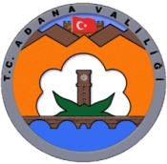


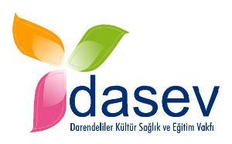

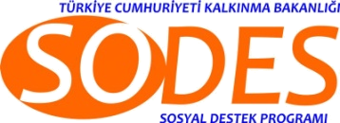

Doğalgaz Tesisat Kursu Temrin Malzemeleri Alım ihale ilanı
Darendeliler Kültür Sağlık ve Eğitim Vakfı 2011 SODES Programı kapsamında sağlanan mali destek ile “Bende İş İstiyorum projesi” için; bir Mal alımı /Hizmet alımı / Yapım işleri ihalesi sonuçlandırmayı planlamaktadır.

İhaleye katılım koşulları, isteklilerde aranacak teknik ve mali bilgileri de içeren onaylı İhale Tepebağ Mahallesi Seyhan Cad.Ateş İşhanı Kat:4 Seyhan/ADANA adresinden veya www.dasev.org.tr internet adreslerinden temin edilebilir.

Teklif teslimi için son tarih ve saati: 17.02.2012

Gerekli ek bilgi ya da açıklamalar; (www.dasev.org.tr) ve http://www.adana.gov.tr web adreslerinden yayınlanacaktır.

Teklifler, 17.02.2012 tarihinde, saat 15.00’da ve Tepebağ Mahallesi Seyhan Cad.Ateş İşhanı Kat:4 Seyhan/ADANA adresinde yapılacak oturumda açılacaktır.
İlgililere ilan olunur.

İlan Tarihi: 03.02.2012 Kuruluş Yetkilisi
Nadir ÖZATA
İmza - Mühür

